**РОССИЙСКИЙ УНИВЕРСИТЕТ ДРУЖБЫ НАРОДОВ**

**Факультет физико-математических и естественных наук**

**Кафедра прикладной информатики и теории вероятностей**

**ОТЧЕТ**

**по лабораторной работе № 7**

*дисциплина: Архитектура компьютера*

Студент: Кондрацкая Александра Евгеньевна

Группа: НММ-02-24

**МОСКВА**

2024 г.

Оглавление

1. Цель работы 3

2. Задание 4

3. Выполнение лабораторной работы 5

4. Выводы 15

# 1. Цель работы

Цель заключается в изучении команд условного и безусловного переходов, а также в приобретении навыков написания программ с их использованием. Кроме того, планируется ознакомиться с назначением и структурой файла листинга.

# 2. Задание

1. Реализация переходов в NASM
2. Изучение структуры файлы листинга

# 3. Выполнение лабораторной работы

Создадим каталог для программам лабораторной работы № 7, перейдём в него и со-

з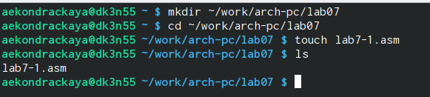дадим файл lab7-1.asm (рис.1)

Рис.1 Создание папки и файла

Введите в файл lab7-1.asm текст программы из листинга 7.1. (рис. 2)

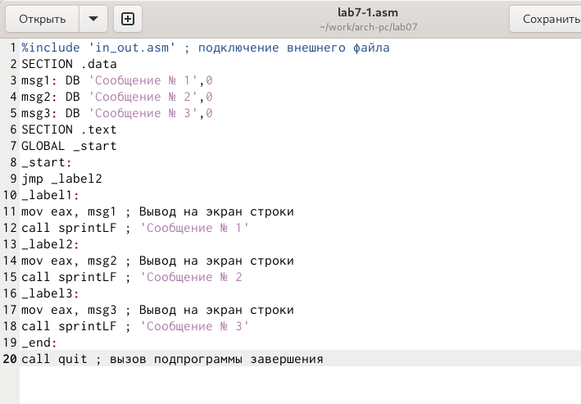

Рис. 2 ввод программы

Создадим исполняемый файл и запустим его (рис. 3)

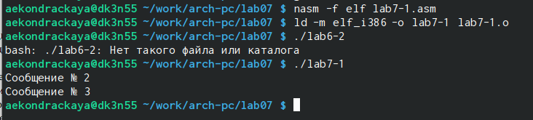

Рис. 3 Создание исполняемого файла

Изменим текст программы в соответствии с листингом 7.2. (рис. 4)

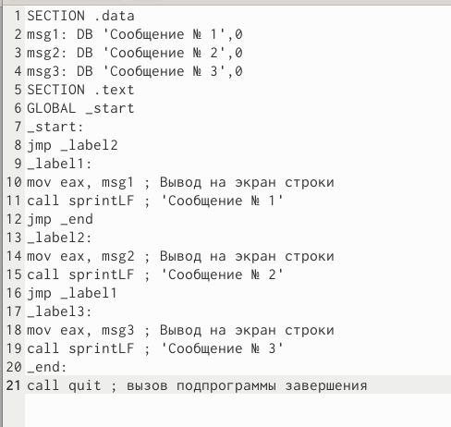

Рис. 4 Изменение программы

Изменим текст программы добавив или изменив инструкции jmp (рис. 5)

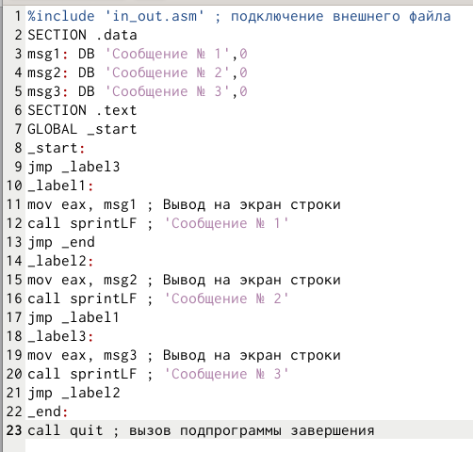

Рис.5 изменение программы

Создадим исполняемый файл и проверим его работу. (рис. 6)

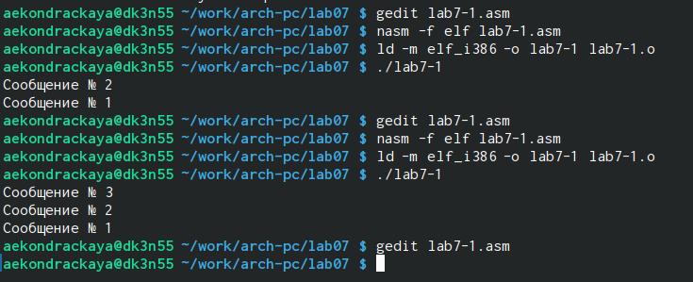

Рис. 6 Создание исполняемого файла до и после изменений

Создадим файл lab7-2.asm в каталоге ~/work/arch-pc/lab07. Внимательно изучим текст

программы из листинга 7.3 и введём в lab7-2.asm. (рис. 7 и 8)

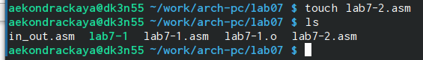

Рис. 7 Создание файла

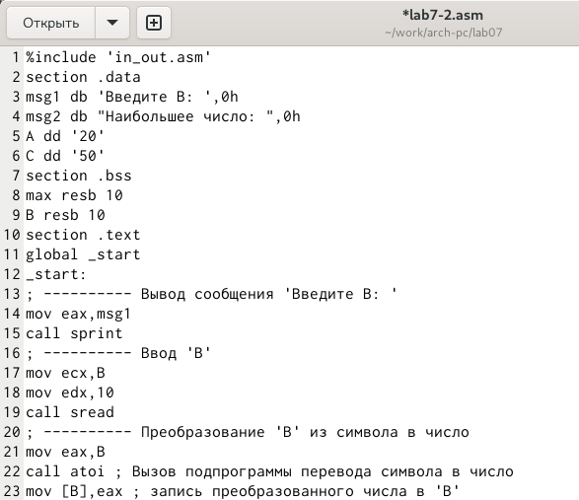

Рис. 8 Ввод программы

Создадим исполняемый файл и проверим его работу для разных значений B. (рис. 9)

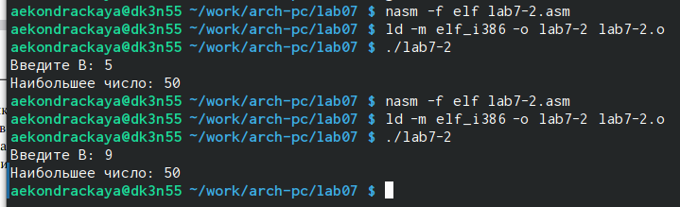

Рис. 9 Создание исполняемого файла

Создадим файл листинга для программы из файла lab7-2.asm (рис. 10)



Рис. 10 Создаем файл листинга

1. В строчке 28 уберём операнд, из-за чего при создании файла появиться ошибка (рис. 11 и 12 и 13)



Рис. 11 Убрали операнд



Рис. 12 Обнаружение ошибки



Рис. 13 Ошибка в листинге

**САМОСТОЯТЕЛЬНАЯ РАБОТА**

**вариант 13**

**№1**

Создадим файл (рис. 14)

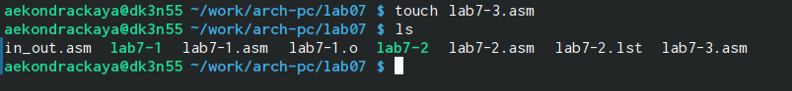

Рис. 14 Создание файла

Введем программу (рис. 15-17)

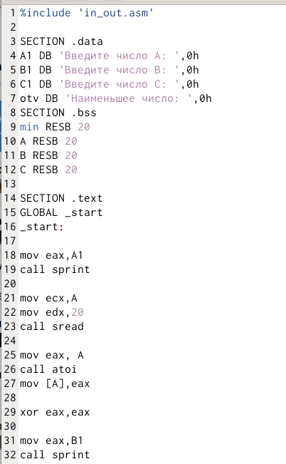

Рис.15 Ввод программы

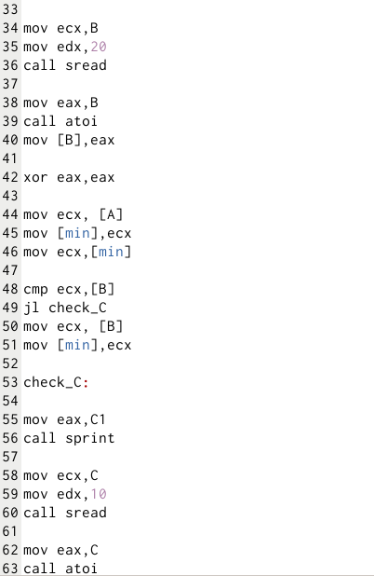

Рис. 16 Ввод программы

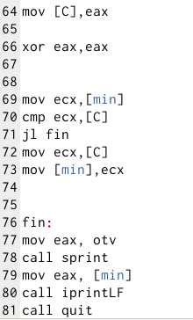

Рис. 17 Ввод программы

Проверим (рис. 18)

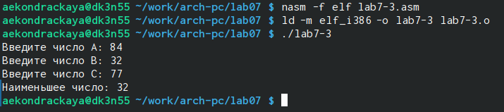

Рис.18 Проверка

№2

Создадим файл (рис. 19)

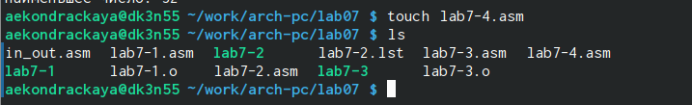

Рис. 19 Создание файла

Введем программу (рис. 20-22)

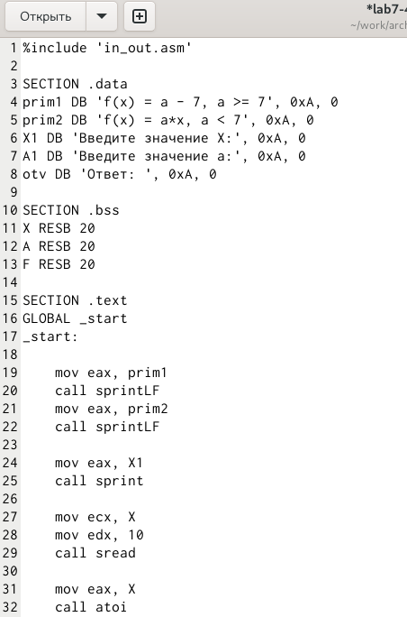

Рис. 20 Ввод программы

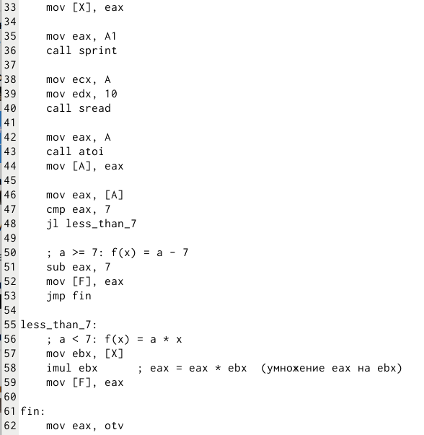

Рис. 21 Ввод программы

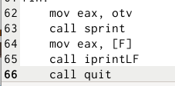

Рис. 22 Ввод программы

Проверим программу (рис. 23)

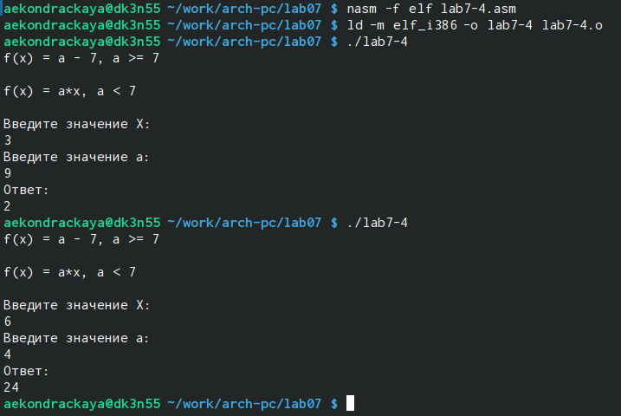

Рис. 23 Проверка

## 4. Выводы

В результате работы были изучены команды условного и безусловного переходов, приобретены навыки написания программ с их использованием, а также ознакомились с назначением и структурой файла листинга.